目录
一、 系统概述 2
二、 系统设计 2
2.1、网页端 2
2.1.1、智慧联盟账号管理 2
2.1.1.1、账号注册 2
2.1.1.2、账号列表 2
2.1.1.3、账号详情 3
2.1.2、任务记录管理 3
2.1.2.1、补单记录列表 3
2.1.2.2、补单记录详情 3
2.1.2.3、返款二维码展示 3
2.2、使用端 3
2.2.1、登录界面 3
2.2.2、小号列表 3
2.2.3、高速连接 4
2.2.4、提交补单 4
2.2.5、提交标签 4
2.2.6、显示标签记录 4
2.2.7、网页版后台 4
2.3、客户端 4
2.3.1、登录界面 4
2.3.2、停止挂机 5
2.3.3、刷新 5
2.3.4、报表中心 5
2.3.4.1、补单记录列表 5
2.3.4.2、提交垫付 5
三、 系统结构设计 6
四、 系统数据库设计 6

系统概述
本系统分为使用端，客户端，以及网页端；使用端可以通过远程连接的方式连接上客户端，以控制客户电脑，完成补单的功能，同时补单记录可以通过网页端浏览。

系统设计
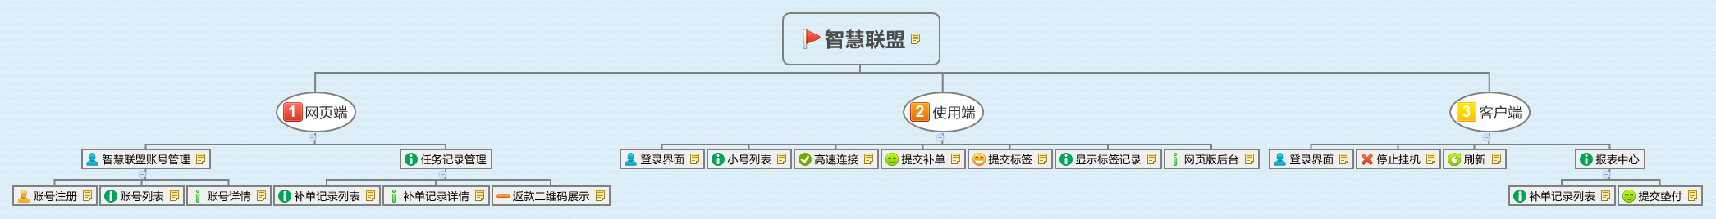

2.1、网页端

2.1.1、智慧联盟账号管理
智慧联盟账号主要用于登录智慧联盟客户端和使用端。

2.1.1.1、账号注册
1、系统提供一个管理员身份，可用管理员身份登录网页端，完成账号的注册;
2、注册联盟账号需要提供的信息：
用户名，性别，年龄，位置，支付宝付款码图片,qq号，手机号。

2.1.1.2、账号列表
1、显示智慧联盟系统的所有注册用户基本信息；
2、提供按用户名，位置，qq号，手机号搜索用户；
3、提供禁用功能，可禁用不守信用，违规操作的账号，使之无法使用本平台系统；
4、提供解除禁用功能，可以撤销禁用操作；
5、提供删除功能，可删除某些频繁违规，无可救药的用户；
6、提供详情功能，可用于查看账号具体情况；
7、禁用，解除禁用，删除功能只有超级管理员能使用，搜索，详情功能所有用户都能使用。

2.1.1.3、账号详情
1、展示账号的所有信息；
2、提供修改功能，可以修改账号的信息，比如修改账号的淘宝小号，店铺绑定，用户名，密码。

2.1.2、任务记录管理

2.1.2.1、补单记录列表
1、显示当前用户所有店铺的补单记录基本信息；
2、提供按小号名，店铺，补单状态状态，淘宝订单id，订单时间查询补单记录功能；
3、提供查看补单记录详情功能；
4、提供查看返款二维码功能。

2.1.2.2、补单记录详情
1、显示补单记录的详细信息。

2.1.2.3、返款二维码展示
1、显示补单小号的返款二维码，用于返现。

2.2、使用端

2.2.1、登录界面
1、输入用户名，密码登录使用端平台。

2.2.2、小号列表
1、显示智慧联盟平台所有已注册的账号列表；
2、排序规则：已拍账号的所有小号排列表末尾，挂机用户之前；
3、提供高速连接小号功能：
1）同一个小号同时只能允许一个使用端连接；
2）存在未垫付记录的账号无法使用此功能。
4、提供查看小号详情功能：
1）已被连接小号提示；
2）提示账号的小号列表。

2.2.3、高速连接
1、提供高速连接控制小号客户端功能。

2.2.4、提交补单
1、提交补单记录流程：
1）通过高速连接功能远程连接小号客户端，完成淘宝下单；
2）使用端提交补单信息；
3）客户端完成已拍订单付款垫付；
4）网页端审核已垫付订单，确认无误扫码返款操作；
5）刷单成功；
2、补单次数限制：60次/月/小号，2次/天/小号

2.2.5、提交标签
1、提交标签记录，备忘具体小号的操作；
2、标签记录分为：收藏，加购，已拍，聊天，足迹；
3、提交标签记录无限制。

2.2.6、显示标签记录
1、显示历史提交的标签记录。

2.2.7、网页版后台
1、点击跳转网页端后台。

2.3、客户端

2.3.1、登录界面
1、输入账号，密码登录客户端平台；
2、登录之后，提示选择哪个小号启动客户端，因为一个智慧联盟账号可以绑定多个小号，所以需要确定登录的具体是哪个小号；
3、一台电脑只允许启动一个客户端，因为同时只允许一台主机连接控制，多开启动多个小号会打破连接控制限制。

2.3.2、停止挂机
1、点击停止挂机客户端运行。

2.3.3、刷新
1、点击刷新与使用端的连接。

2.3.4、报表中心

2.3.4.1、补单记录列表
1、显示当前小号的所有补单记录；
2、补单状态分为未垫付，已垫付，已返款；
3、未垫付状态代表需要用户对淘宝订单完成垫付操作；
4、垫付操作完成后，用户可以选中该补单记录，完成提交垫付操作，供使用端审核；
5、使用端审核无误后，返款到用户支付宝。

2.3.4.2、提交垫付
1、提交垫付记录到使用端；
2、垫付记录包括：
小号名，店铺，淘宝订单id，订单时间，订单金额，订单回扣，留言。

系统结构设计
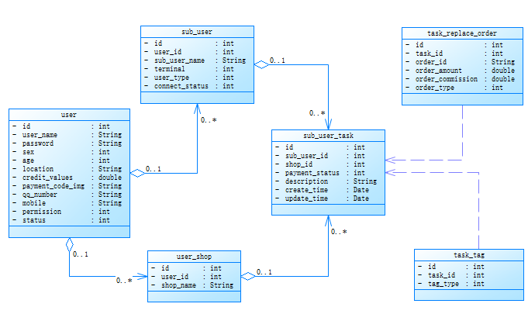
- user模块主要用于记录智慧联盟账号记录；
- sub_user模块主要用于记录账号绑定小号信息；
- user_shop模块主要用于记录账号关联店铺信息；
- sub_user_task模块主要用于记录任务历史信息；
- task_replace_order模块主要用于记录补单任务信息；
- task_tag模块主要用于记录标签任务信息。

系统数据库设计
table user智慧联盟账号表
id,user_name,password,sex,age,location,credit_values,payment_code_img,qq_number,mobile,permission,status
用户id，用户名，密码，性别，年龄，位置，信用值,付款码图片,qq号，手机号，权限，当前状态（删除，禁用，正常）

table sub_user账号小号表
id,user_id,sub_user_name,terminal,user_type,connect_status
id,user_id,小号名,终端类型，小号类型，连接状态

table user_shop账号店铺表
id,user_id,shop_name
id,user_id,店铺名

table sub_user_task任务表
id,sub_user_id,shop_id,payment_status,description,create_time,update_time
id,sub_user_id,shop_id,垫付状态（未垫付，已垫付，已返款），创建时间，更新时间

table task_replace_order补单任务表
id,task_id,order_id,order_amount,order_commissioin,order_type
id,task_id,淘宝订单id,订单金额,订单回扣,订单类型(电脑单，手机单)

table task_tag标签任务表
id,task_id,tag_type
id,task_id,标签类型(收藏，加购，已拍，聊天，足迹)

